2025- Год 80-летия Победы в Великой Отечественной войне

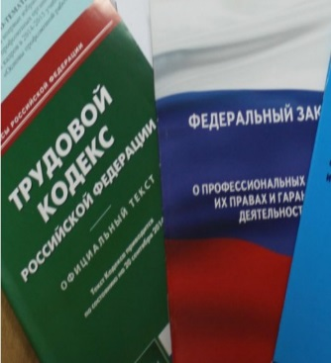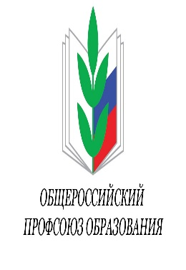  Правовая инспекция труда Профсоюза | КАЛУЖСКАЯ ОБЛАСТНАЯ ОРГАНИЗАЦИЯ  ОБЩЕРОССИЙСКОГО ПРОФСОЮЗА ОБРАЗОВАНИЯ  https://www.eseur.ru/kaluga/  Информационный листок № 51  Изменения в ст. 351.7.  Трудового Кодекса РФ

Федеральный закон от 29 сентября 2025 г. № 364-ФЗ «О внесении изменений в статьи 81 и 351.7 Трудового кодекса Российской Федерации»

Статья 351.7. « Особенности обеспечения трудовых прав работников, призванных на военную службу по мобилизации, направленных на службу в войска национальной гвардии Российской Федерации по мобилизации или поступивших на военную службу по контракту в период мобилизации, в период военного положения или в военное время либо заключивших контракт о добровольном содействии в выполнении задач, возложенных на Вооруженные Силы Российской Федерации или войска национальной гвардии Российской Федерации» дополнена:
«В период приостановления действия трудового договора включается также период со дня, следующего за днем окончания прохождения работником военной службы по мобилизации, службы в войсках национальной гвардии Российской Федерации по мобилизации или военной службы по контракту, заключенному в период мобилизации, в период военного положения или в военное время, либо со дня, следующего за днем окончания действия заключенного им контракта о добровольном содействии в выполнении задач, возложенных на Вооруженные Силы Российской Федерации или войска национальной гвардии Российской Федерации, до дня возобновления действия трудового договора, но не более трех месяцев.
Срок, указанный в частях двенадцатой и четырнадцатой настоящей статьи, продлевается на период временной нетрудоспособности работника, наступившей после окончания прохождения им военной службы по мобилизации, службы в войсках национальной гвардии Российской Федерации по мобилизации или военной службы по контракту, заключенному в период мобилизации, в период военного положения или в военное время, либо после окончания действия заключенного им контракта о добровольном содействии в выполнении задач, возложенных на Вооруженные Силы Российской Федерации или войска национальной гвардии Российской Федерации.»
При приостановлении трудового договора будет учитываться период временной нетрудоспособности. В ТК РФ внесены поправки, касающиеся дополнительной защиты работника от увольнения в период приостановления трудового договора. Сотрудника можно уволить в случае невыхода на работу через 3 месяца после окончания прохождения военной службы или контракта добровольца. Этот срок будет продлеваться на период временной нетрудоспособности, наступившей после окончания прохождения военной службы.
Закон вступает в силу со дня официального опубликования.

Калужская областная организация Профсоюза работников народного образования и науки РФ

Тел.факс: 57-64-69, prokaluga40@mail.ru
Калуга, октябрь, 2025
https://www.eseur.ru/kaluga/

